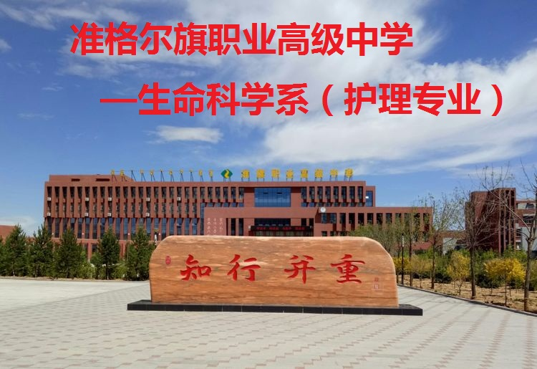
安全宣传知识

一、校园安全歌
青少年，要知道，上学校，要自保；校园内，知礼仪，不乱跑，防摔跤；
楼道间，轻步走，靠右行，要注意；教室里，懂规矩，争达标，赛学习；
休息时，要放松，到操场，做活动：玩游戏，要注意，危险事，不要理；
就餐时，要爱惜，讲卫生，守纪律；就餐后，别乱走，排好队，洗餐具；
体育课，先准备，听指挥，炼身体；放学了，别乱跑，排路队，讲秩序；
好与坏，要分清，坏行为，敢斗争；好习惯，早养成，受教育，终生益。
二、集体活动安全
1、升旗、做操等大型活动或集会时，上下楼梯要靠右行，不得拥挤、不得推拉。遇见楼梯上有人摔倒的时候，要静候原地不动，不得推操、观塑要劝阻制止后面的同学继续往前拥挤。
2、自觉遵守公共场所秩序，课间做正当游戏。严禁追、赶、打、闹和毕高走险。
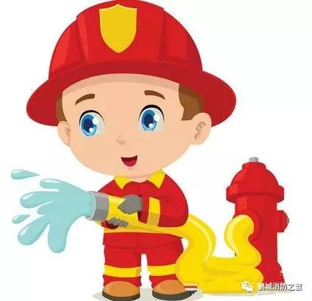
三、校内外临危自救
1、保持镇静，趋利避害。
2、学会自救、保护自我。
3、想方设法，不断求救。
4、记住四个电话：“119”火警电话、“110”报警电话、“120”急救电话、“122交通事故警电话・打电话要说清地点、相关情况、显著的特征。
四、安全常识
1、交通安全
1、行走安全：行人须在人行道内行走，没有人行道称右边行走：穿越马路须走人行横道：通过有效通信号控的人行道，须遵守信号的规定：通过没有交速信号控的入行道，要左顾右份，注意来往车辆，不追逐，弃跑：没有行人横道的，须直行通过，不在车辆临近时突然横穿；有人行过街天桥或地道的，须走入行过街天桥或地道：不爬越马路边和路中的护栏、隔离栏，不在道路上机车追车、强行拦车或抛物击车。
2、骑车安全：未满12周岁的少儿不能骑自行车上学；未满16周岁不能在道路上骑电动车、摩托车：不打伞骑车：不脱手骑车；不骑车带人；不骑“病”车：不骑快车：不与机动车抢道：不平行骑车：不在恶劣天气骑车。
3、乘车安全：乘车时要待车停稳后上下车，在车上要抓好扶手，头、手等身体部位不能伸出阅外：要系安全带；不乘坐超载车、无营运证的车
2、食品安全
不吃过期、变质的食品；不吃被有害化学物质或放射性物质污染的食品；不生吃
海鲜、河鲜、肉类等：生、熟食品应分开放置：切过生食的菜刀、砧板不能用来切熟
食：不食用病死的食畜肉；不吃毒磨菇、河豚鱼、生的四季豆、发芽土豆等
- 消防安全
父母师长要教育儿童养成不玩火的好习惯；任何单位不得组织未成年人扑救火灾；切莫乱扔烟头和火种；室内装修装饰不宜采用易燃可燃材料：爱护消防器材，掌握常用消防器材的使用方法：切勿携带易燃易爆物品进入公共场所，进入公共场所要注意观察消防标志，认住疏散方向；在任何情况下都要保持疏散通道扬通；任何人发现危及公共消防安全行为，都可向公安消防部门或值動公安人员举报；生活用火要小心，火源附近不可放置可燃、易燃物品：发现煤气，液化气泄漏，速关阅门，打开门，切勿触动电器开关和使用明火；电器线路破旧整改要及时修理更换：电路保险丝（片）熔断切勿使用铜铁线代替：不能超负荷用电：发现火灾整打报警电话“119”冬季使用电暖器取暖时要人走关电吸器：火灾袭来时耍迅速疏散逃生，不要贪恋财物，必须穿过浓烟逃生时，应尽量用浸的衣物披裏身体，捂住回鼻，贴近地而：大火封门无法逃生时，可用浸湿被褥、衣物等堵塞门缝，浚水降温；呼救待援
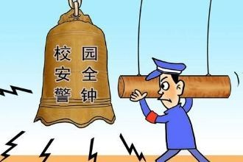
- 防溺水常识
不要私自在河边、水库边、水沟边、池塘边玩要、追赶，以防滑入水中；严禁中小学生私自下水游泳，特別是中小学生必须有大人的陪同并带好救生；不会游冰者，不要游到深水区，即使带着救生园也不安全：游泳前要做适当的准备活动，以防筋。在没有大人陪同或未配带救生圈的情况下，严禁私自结伴去划船；遇到大风大雨、大浪或雾太大的天气，最好不要坐船，也不要在船上玩；如果不慎滑落水中，应吸足气，拍打着水，大声地呼喊，岸上的人应马上呼喊大人救援，并找附近的有长树枝、竹子草藤什么的，便于抛向落水的人抓住，如果没有大人来救援，岸上的人应一边呼赅一边马上脱掉衣服、皮带并把它们接起来抛向落水的人；如果不幸溺水，当有人来救助的时候应该身体放松、让救助的人托住腰部；当自己特別心爱的东西，掉入水中时不要急着去捞，而应找大人来帮忙。
- 防雷击常识
在下雨时要尽量远离大树，不应在大树下避雨：乘车遭遇打雷时千万不要将头与手伸出外：打下雨时，不要打带有金网尖的。雷雨中感觉头发硬竖起时，应双脚并拢，立刻蹲下，以減少畸步电压：打雷下雨时，应关好门箇，避免直击雷与球形雷进入屋内，并且人不要离窗户太近：打雷和下暴雨时尽量不开启电视和电脑，不打电话和不使用水龙头。


准格尔旗职业高级中学——生命科学系
18级护理（4）班宣
2018年11月

